**REGISTRAR EMPLEADOR:**

* **SEGÚN SUNAT**
* **Registro de los empleadores que se utilizaran para poder**
* **Paso 01**
* 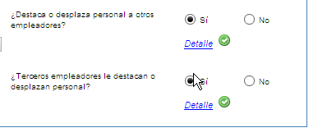

**En este paso se necesitara (Tener un listado de Empleadores con su datos básicos y administrables).**

* **PASO 02**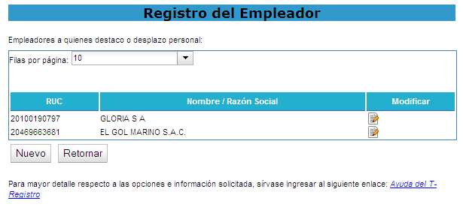

**Aquí Podras Agregar O Elegir Al empleador (que Ya de antemano tienes registrado en el Sistema) el botón (nuevo) y buscar el empleador QUE obiamnete**

**Imagen del MODULO EMPLEADORES:**

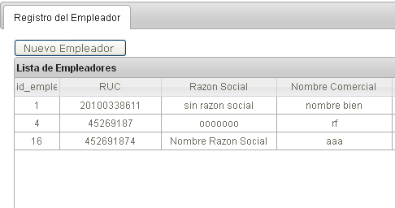

**¿Terceros Empleadores le destacan o desplazan personal a su organización?**

El programa mostrará seleccionada, por defecto, la opción "No". El **empleador marcará la opción "Sí" cuando cuente con personal**, de otros empleadores, destacado o desplazado a cualquiera de sus instalaciones ya sea por tercerización, intermediación laboral o por cualquier otro tipo de contratos de naturaleza civil o mercantil.

**empleadores**

**Yo DESTACO Y ELLOS ME DESTACAN**

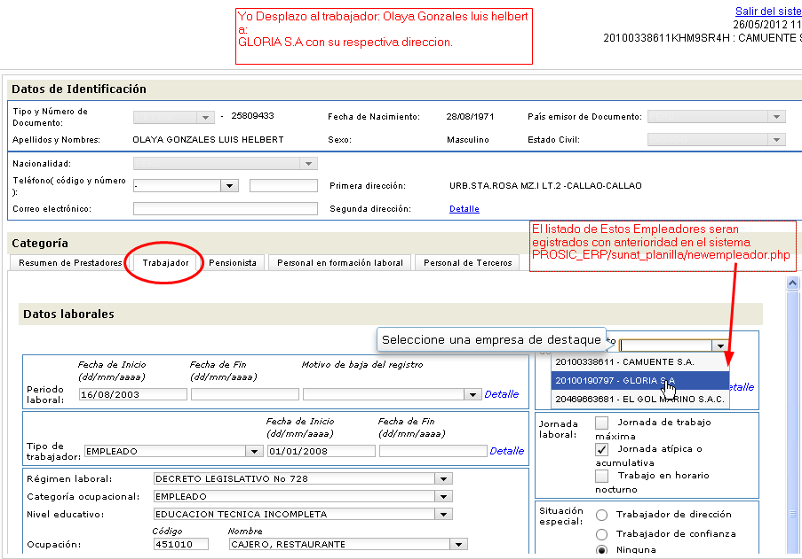

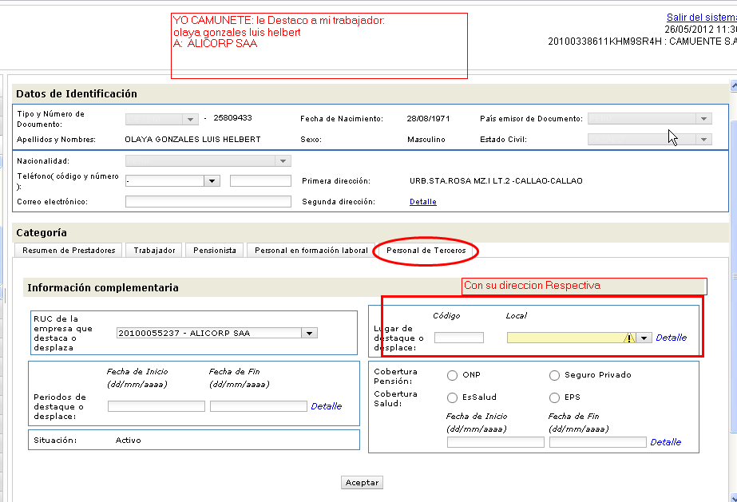

**EMPLEADOR DD1 = EmpleadorMaestro destaca personal a empleadores**

**EMPLEADOR DD2 = emplepleadores que destcan personal AL EmpleadorMaestro**

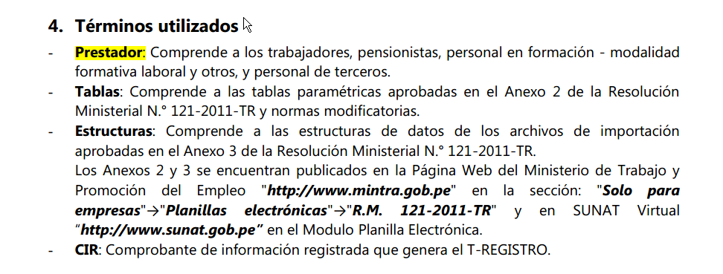

**STRUCTURAS**

**SCTR Salud:**

**1: EsSalud y**

**2: EPS. = Empresa Prestadora de Servicio como Esalud u parecido.**

# REPORTE TRABAJADORES:

Tipos de Documentos permitido:   
'Ver tabla 3. Solo tipo **01:DNI;** **04:C.Extranjería** y **07:Pasaporte**.

### Registrar SCTR: = [*Seguro* complementario de trabajo *SCTR*](http://www.pacificoseguros.com/site/Clinicas-Afiliadas-a-Pacifico-Seguros/Clinicas-Seguro-complementario-de-trabajo-SCTR.aspx) Esta OPCION No esta Implementado en el Sistema. Ya se probo.

Formulario : EMPLEADOR

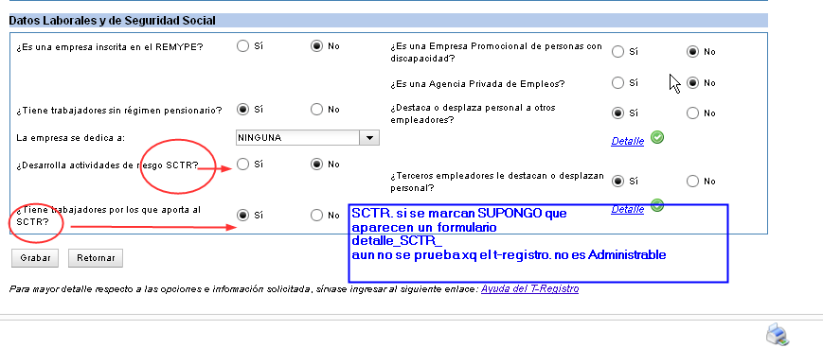

Formulario TRABAJADOR

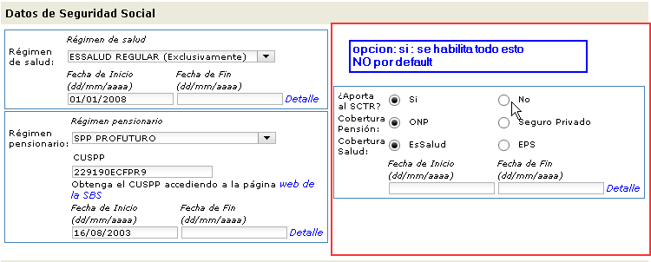

# ACTIVO O INACTIVO = SISTEMA

This funciona:  
 CuAndo los datos sean validos js y se registren por completo , Y el esado del Trabajador,pensionista,personal en formación,personal,tercero, cambiara a Activo POR default están inactivos. = > QUIERE DECIR QUE AL GENERAR ARCHIVOS NO APARECERAN.

**PDT-PLAME**

**Persona 4ta Categoría:**

Detalle de Comprobantes

Tipo de comprobante:  
 -**Recibo por honorario**:  
 -**Nota de Crédito:** Es para descosntar dinero de tu *Recibo por honorario Facturado* en ese Periodo (mes).  
 -**Dieta**: siempre retencion 10% solo para Directores.

**Detalle de Declaracion:** ¿Aporte a +Vida ?: “Indemniza en caso de muerte o accidente”  
 seguro privado contratato con el Essalud   
 **SI** = el PDT-PLAME registrara el monto del aporte correspondiente.

¿Aporta Asegura tu pensión?  
 Seguro privado contratado con la ONP.   
 **SI** = el PDT-PLAME registrara el monto del aporte correspondiente.

|  |
| --- |
| **Aporte al SCTR EsSalud = VACIO 01::Si se implementaría Tendria que implementar Tregistro que admita fecha de inicio SCTR y validar esa estructura   02::implementar T-registro** |

**TRABAJADOR** Domiciliado Según inpuesto a la renta¿? Por defaul = Domiciliado

¿Tiene ingresos de **5ta Categoria**? Por la prestación de servicios U otro EMPLEADOR   
 (concepto 0605) SI SE MANEJA PENSIONISTA.   
 **Tratándose de personas que presten servicios para más de un empleador, la retención del impuesto a la renta de quinta categoría la efectuará el empleador que abone la mayor renta.**

PLANILLA 12/08/2012

Generar ADELANTO DE QUINCENA.

CONDICIONES:

-ALL workers have’s estar registrados ::: periodo remunerativo = QUINCENA. (“Si hay trabajador pago semanal no aparecerá AL generar quincena”)

-

**CALCULO DE CONCEPTOS**

